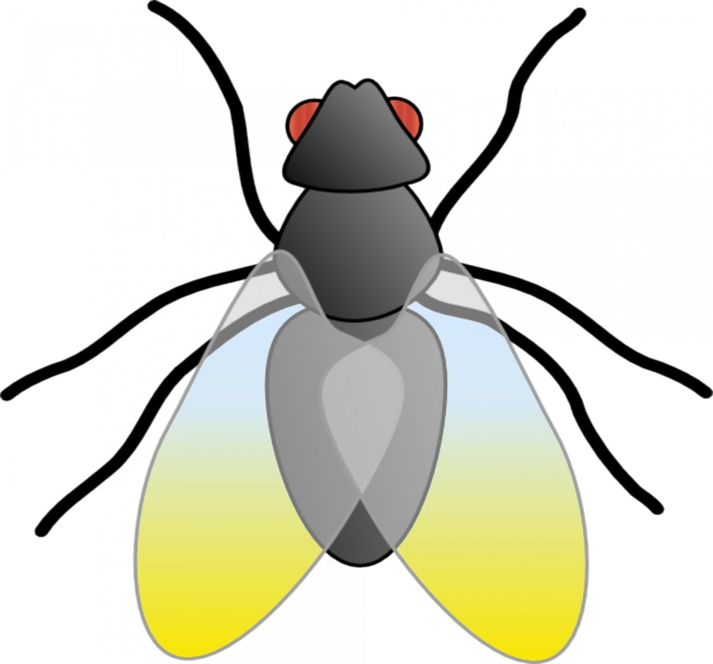
АД
ДАА

АУ
УАА

ТУ
СУА

НУ
РУА

ЗУ
ҚУА

ЛУ
ШУ

ОЛ
ОР

ОН
ОТ

ОЗ
ОС

АҚ
ҚАА

АМ
МАА

АШ
ШАА

АЗ
ЗАА
АН
НАА
АТ
ТА
ЛА
АЛ
АР
РА

